Министерство науки и высшего образования Российской Федерации
ФГАОУ ВО «Уральский федеральный университет
имени первого Президента России Б.Н. Ельцина»
Институт новых материалов и технологий
Кафедра «Теплофизика и информатика в металлургии»

Использование Prometheus и Grafana
для эффективного мониторинга ASP.NET Core приложений

ОТЧЕТ
по практической работе № 5
по дисциплине «Основы методологии Development Operation»

Направление 09.03.02 «Информационные системы и технологии» (уровень бакалавриата)
Образовательная программа
09.03.02/33.02 «Информационные системы и технологии» (СУОС)

Студент
группы НМТ-423901 И.Ю.Болгова

Преподаватель:
профессор, д.т.н. В.В.Лавров

Екатеринбург
2025
СОДЕРЖАНИЕ

Практическая работа «Использование Prometheus и Grafana для эффективного мониторинга ASP.NET Core приложений» 3
1.1 Цель работы 3
1.2 Ход проведения работы 3
1.2.1 Разработка тестового приложения Visual Studio .NET Core 3
1.2.2 Создание файла docker-compose.yml для запуска простой конфигурации Prometeus и Grafana 4
1.2.3 Настройка подключения Grafana к Prometeus и подготовка дашборда 4
1.2.4 Демонстрация мониторинга работы веб-приложения при корректировке 5
1.3 Выводы 6
Приложение А Листинг программного кода приложения «Калькулятор» (appsettings.json) 7
Приложение Б Листинг программного кода приложения «Калькулятор» (appsettings.Development.json) 8
Приложение В Листинг программного кода приложения «Калькулятор» (Program.cs) 9
Приложение Д Листинг файла docker-compose.yml 11

Практическая работа
«Использование Prometheus и Grafana
для эффективного мониторинга ASP.NET Core приложений»

  - Цель работы

Целью работы является освоение инструментов мониторинга Prometheus и визуализации Grafana для наблюдения за состоянием и производительностью ASP.NET Core приложений. В рамках работы изучается настройка сбора метрик из веб-приложения, их хранение в Prometheus и создание информативных дашбордов в Grafana для оперативного анализа работы системы.

1.2 Ход проведения работы

1.2.1 Разработка тестового приложения Visual Studio .NET Core

В существующее веб-приложение "Калькулятор" добавлена поддержка экспорта метрик Prometheus через библиотеку prometheus-net.AspNetCore. В приложении настроен специальный эндпоинт /metrics, который предоставляет стандартные метрики производительности: количество HTTP-запросов, время их выполнения, коды ответов и использование системных ресурсов. Приложение было обновлено для работы в мультиконтейнерной среде (рис.1).
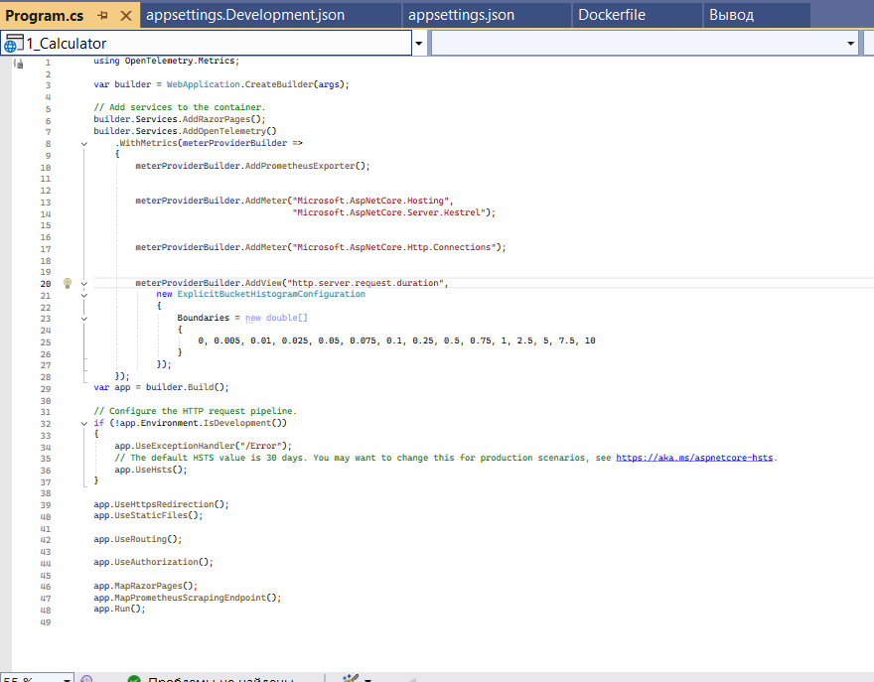
Рисунок 1 – Изменение файла Program.cs

1.2.2 Создание файла docker-compose.yml для запуска простой конфигурации Prometeus и Grafana

Создан файл docker-compose.yml (рис. 2).

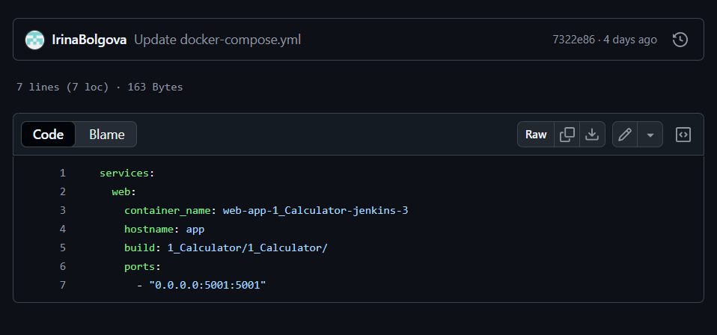
Рисунок 2 – Файл docker-compose.yml

1.2.3 Настройка подключения Grafana к Prometeus и подготовка дашборда

Через консоль было выполнено подключение к серверу, и веб-приложение было добавлено в Prometheus в качестве цели для сбора метрик. После настройки осуществлен переход по адресу http://93.88.178.186:9090/, на котором развернут Prometheus. В интерфейсе во вкладке Targets (рис. 3) появилось добавленное приложение со статусом UP, что подтвердило успешное начало сбора метрик. Для визуализации данных был использован сервис Grafana, доступный по адресу http://93.88.178.186:3000/. После успешного тестирования подключения был подготовлен дашборд с графиками ключевых метрик приложения: количества HTTP-запросов, времени отклика и статусов ответов (рис. 4).
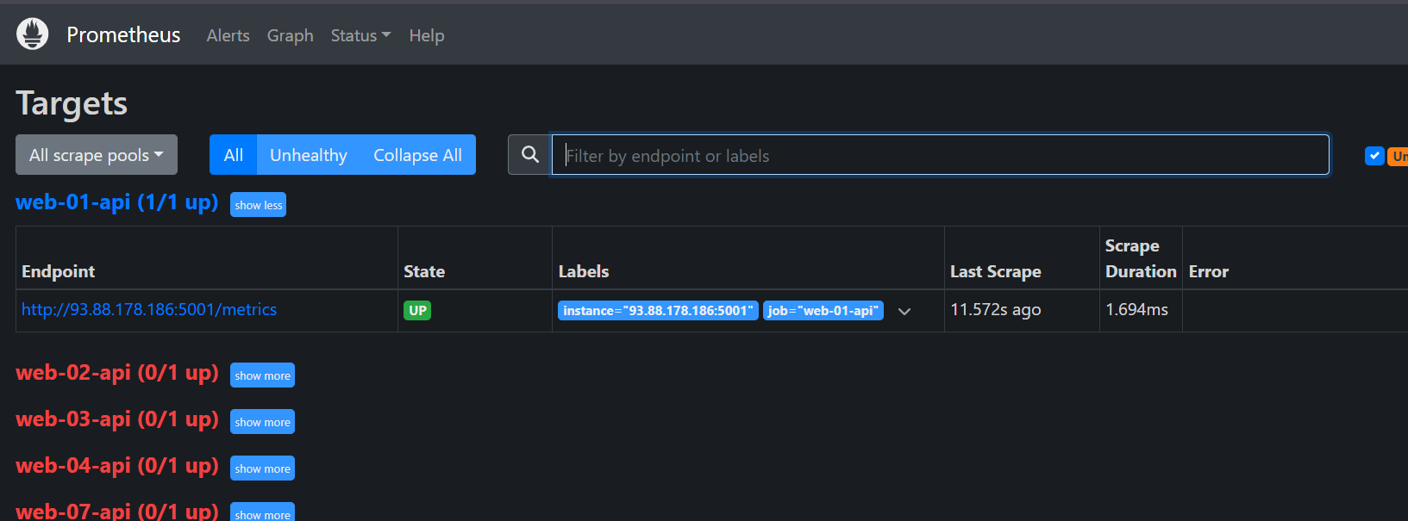
Рисунок 3 – Target в Prometheus
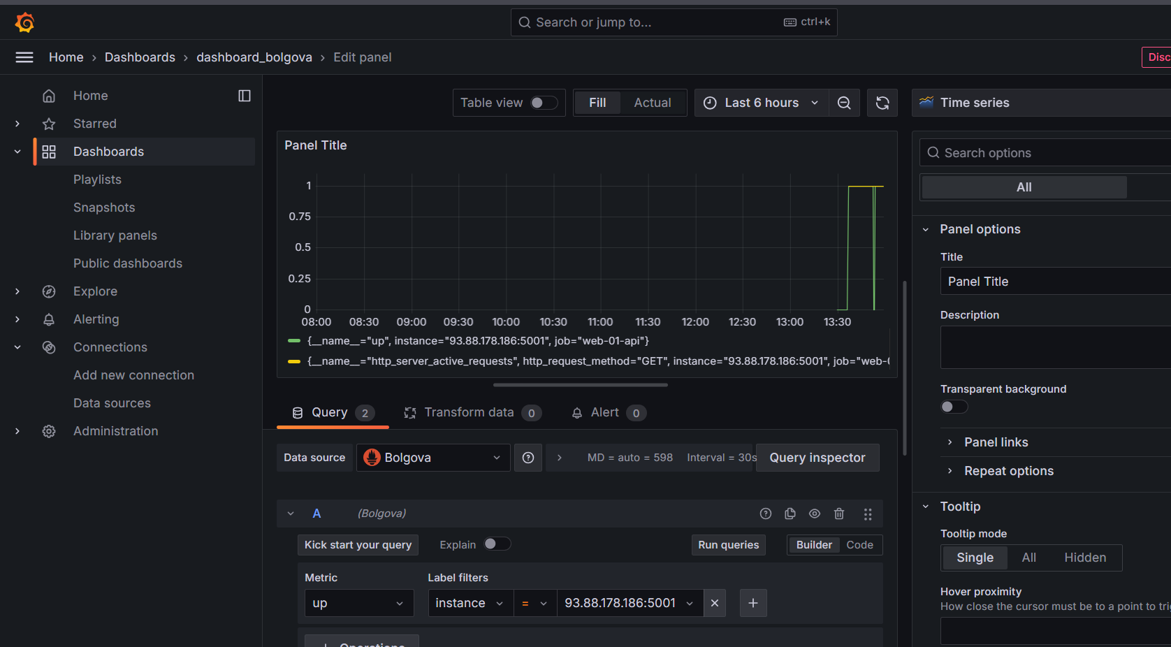
Рисунок 4 – Создание источника данных для Grafana

1.2.4 Демонстрация мониторинга работы веб-приложения при корректировке

При первоначальном запуске графики на дашборде Grafana были прямыми из-за отсутствия нагрузки. Для активации сбора метрик было выполнено несколько обращений к приложению через перезагрузку веб-страницы. Это сразу отразилось на дашборде — на графике HTTP-запросов появился четкий пик, демонстрирующий корректную работу системы мониторинга в реальном времени (рис. 5).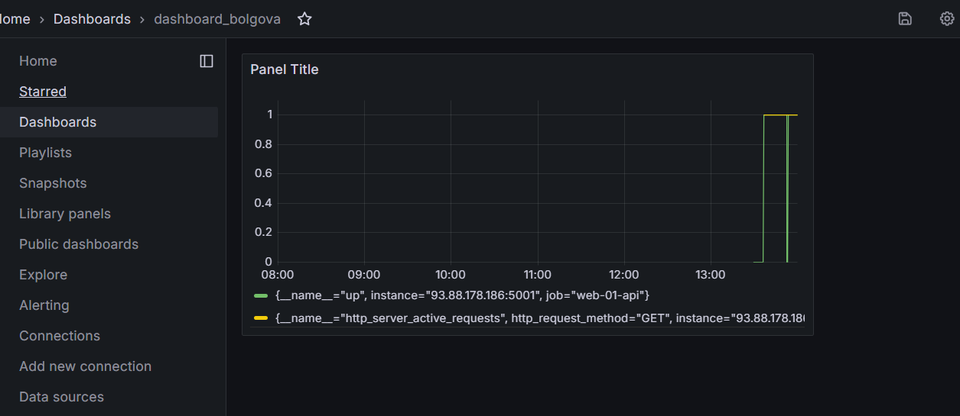
Рисунок 5 – График Grafana

1.3 Выводы

В ходе работы была успешно развернута и настроена система мониторинга на основе Prometheus и Grafana для ASP.NET Core приложения. Получена практика интеграции экспорта метрик, настройки сбора данных и создания информативных дашбордов. Доказано, что система позволяет эффективно отслеживать состояние приложения и оперативно выявлять изменения производительности при внесении корректировок в код. Мониторинг стал важной частью жизненного цикла разработки приложения.

Приложение А Листинг программного кода приложения «Калькулятор» (appsettings.json)

{
"Kestrel": {
"Endpoints": {
"Http": {
"Url": "http://0.0.0.0:5001"
}
}
},
"Logging": {
"LogLevel": {
"Default": "Information",
"Microsoft": "Warning",
"Microsoft.Hosting.Lifetime": "Information"
}
},
"AllowedHosts": "*"
}

Приложение Б Листинг программного кода приложения «Калькулятор» (appsettings.Development.json)

{
"DetailedErrors": true,
"Logging": {
"LogLevel": {
"Default": "Information",
"Microsoft.AspNetCore": "Warning"
}
}
}

Приложение В Листинг программного кода приложения «Калькулятор» (Program.cs)

using OpenTelemetry.Metrics;

var builder = WebApplication.CreateBuilder(args);

// Add services to the container.
builder.Services.AddRazorPages();
builder.Services.AddOpenTelemetry()
.WithMetrics(meterProviderBuilder =>
{
meterProviderBuilder.AddPrometheusExporter();

meterProviderBuilder.AddMeter("Microsoft.AspNetCore.Hosting",
"Microsoft.AspNetCore.Server.Kestrel");

meterProviderBuilder.AddMeter("Microsoft.AspNetCore.Http.Connections");

meterProviderBuilder.AddView("http.server.request.duration",
new ExplicitBucketHistogramConfiguration
{
Boundaries = new double[]
{
0, 0.005, 0.01, 0.025, 0.05, 0.075, 0.1, 0.25, 0.5, 0.75, 1, 2.5, 5, 7.5, 10
}
});
});
var app = builder.Build();

// Configure the HTTP request pipeline.
if (!app.Environment.IsDevelopment())
{
app.UseExceptionHandler("/Error");
// The default HSTS value is 30 days. You may want to change this for production scenarios, see https://aka.ms/aspnetcore-hsts.
app.UseHsts();
}

app.UseHttpsRedirection();
app.UseStaticFiles();

app.UseRouting();

app.UseAuthorization();

app.MapRazorPages();
app.MapPrometheusScrapingEndpoint();
app.Run();

Приложение Д Листинг файла docker-compose.yml

services:
web:
container_name: web-app-1_Calculator-jenkins-3
hostname: app
build: 1_Calculator/1_Calculator/
ports:
- "0.0.0.0:5001:5001"

